令和８年度地域学校協働活動コーディネーター養成講座【第１回】

演習「地域と学校が連携・協働した取組の検討１ ～学校の基本情報や教育課程をもとに～」

会場 グループ
地域と学校が
連携・協働した
取組の現状と課題

（付箋：黄色）
地域と学校が
連携・協働した
取組の検討

（付箋：緑）

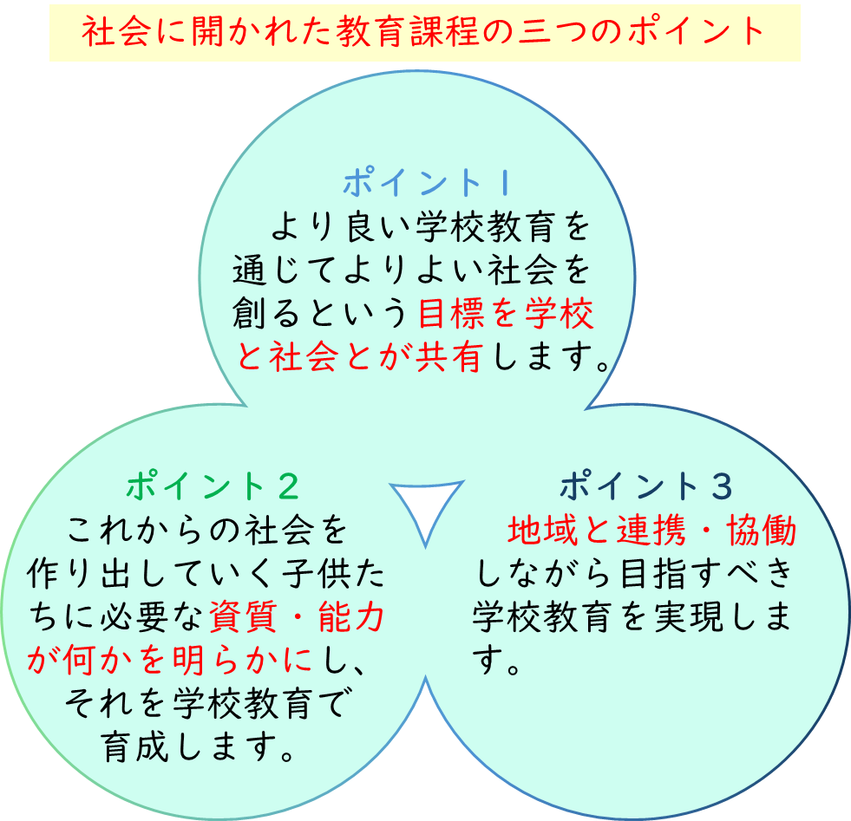
令和８年度地域学校協働活動コーディネーター養成講座【第１回】
演習「地域と学校が連携・協働した取組の検討１ ～学校の基本情報や教育課程をもとに～」


本日の講義や演習での意見交流を通して
・考えたいこと・やってみたいこと・共有したいこと
（次回に向けて、何を考え、何を行ったらよいか考えましょう。）

